Suunnitteludokumentti
MovieLib

Jaakko Lukkari
jaakko.lukkari@gmail.com
Ohjelmoinninharjoitustyö
16.4.2010
Helsingin Yliopisto Avoin Yliopisto

Sisältö

1 Johdanto
Tämä dokumentti käsittelee ohjelmoinnninharjoitustyö kurssille tuotettavan MovieLib sovelluksen vaatimusmäärittelyä ja arkkitehtuurisuunitelmaa. Dokumentti sisältää yleiskuvauksen sovelluksesta ja sen toiminnasta, tietosisällön kuvauksen, kuvauksen sovelluksen toiminnan kannalta merkittävimmistä luokista ja tiedot käytettävistä tekniikoista ja standardeista.

1.1 Käsitteet
Alle oleva taulukko sisältää selitykset tässä dokumentissa esiintyvistä käsitteistä.

VLC | VLC media player on avoin ja alustariippumaton mediasoitin
MVC | Sovelluksen suunittelussa käytetty suunittelumalli.
TMDb | Yhteisövoimin ylläpidetty elokuvatietokanta. Palvelusta on mahdollista hakea kaikki tiedot liittyen elokuvaan ja sen näytteöijöihin
SQLite | Pieni, suoraan sovellukseen linkitettävä relaatiokanta. Käytetään monissa eri sovelluksissa. Arvioiden mukaan maailman käytetyin tietokanta.

2 Järjestelmän yleiskuvaus
MovieLib on elokuvien arkistointiin ja arkistoitujen elokuvien katsomiseen tarkoitettu sovellus. Sovellus säilöö käyttäjän lisäämän elokuvan tiedot tietokantaan ja kopioi videotiedoston, tekstitykset ja kansikuvan omaan tietovarastoonsa. Käyttäjä pystyy selaamaan ja katsomaan arkistossa olevia elokuvia kokoruutuun aukeavalla käyttöliittymällä. Elokuvien lisäys, poisto ja muokkaus suoritetaan erillisen käyttöliittymän kautta. Sovelluksen jatkokehitykseen varaudutaan toteuttamalla järjestelmä mahdollisimman modulaarisesti.

3 Vaatimukset
Tässä osiossa käsitellään MovieLib -sovelluksen vaatimusmäärittelyä.

3.1 Käyttötapaukset
- Esitietojen haku: Elokuvan tietojen haku TMDb -palvelusta.
- Elokuvan lisäys: Käyttäjä lisää elokuvan graafisen käyttöliittymän kautta. Tapaus sisältää myös elokuvan esitietojen haun.
- Elokuvan tietojen muokkaus: Käyttäjä muokkaa järjestelmässä jo olevan elokuvan tietoja. Tapaus sisältää myös elokuvan esitietojen haun ja laajentaa elokuvan tietojen näyttöä.
- Elokuvan tietojen näyttö: Käyttäjä tarkastelee järjestelmässä olevan elokuvan tietoja.
- Elokuvan katsominen: Käyttäjä katsoo järjestelmässä olevan elokuvan. Tapaus laajentaa elokuvan tietojen näyttö tapausta.
- Elokuvien listaus: Käyttäjä listaa järjestelmässä olevat elokuvat.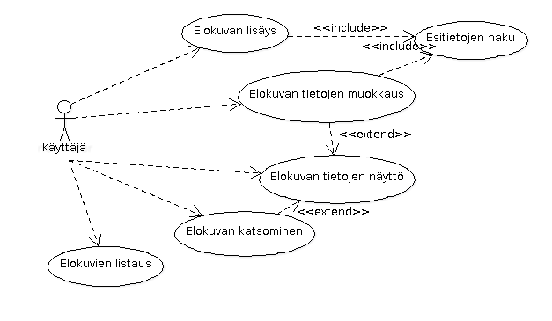
Kuva 3: Käyttötapauskaavio

3.2 Toiminnalliset vaatimukset
Toiminnallisiin vaatimuksiin on listattu vaatimukset sovelluksen toiminnoilta.

3.2.1 Elokuvan lisäys

3.2.2 Elokuvien listaus

3.2.3 Elokuvan tietojen näyttö

3.2.4 Elokuvan tietojen muokkaus

3.2.5 Elokuvan poisto

3.2.6 Elokuvan katsominen

3.3 Ei-toiminnalliset vaatimukset
Ei-toiminnallisiin vaatimuksiin on listattu sovelluksen toimintojen ulkopuolelle jäävät vaatimukset.

3.3.1 Suoritusympäristö
Sovelluksen suoritusympäristönä toimii Java 6 ja Windows tai Linux käyttöjärjestelmä.

3.3.2 Suorituskyky
Sovellukseen tulee pystyä arkistoimaan ainakin 500 elokuvaa ilman, että sillä on näkyviä vaikutuksia sovelluksen suorituskykyyn tai muuhun toimintaan.

3.3.3 Käytettävyys
Sovelluksen käyttökynnyksen tulee olla pieni ja normaalin käyttämisen onnistua ilman erillistä ohjeistusta.

3.3.4 Ulkoasu
Sovelluksen tulee olla ulkoasultaa pelkistetty mutta tyylikäs.

4 Järjestelmän pääkomponentit
Tässä osiossa tarkastellaan järjestelmän pääkomponetteja ja niitä edustavia luokkia. Järjestelmä koostuu kolmesta pääkomponentista, joita ovat malli, näkymä ja käsittelijä.

4.1 Malli

4.2 Näkymä

4.3 Käsittelijä

5 Tietosisältö
Tässä osiossa käsitellään sovelluksen tietosisältöä.

Sovellus on tietosisällöltään yksinkertainen. Tietokantaan säilötään elokuvan (Movie) tiedot, elokuvan näyttelijöiden (MovieCast) tiedot, elokuvan luokitukset (MovieGenre) sekä elokuvana liitetyt tekstitykset (MovieSubtitle).

Kuva 5: Järjestelmän tietosisältö

6 Arkkitehtuurikuvaus
Tässä osiossa käsitellään sovelluksen arkkitehtuuria.

Sovelluksen arkkitehtuurissa on pyritty modulaarisuuteen ja MVC -suunittelumallin noudattamiseen.

6.2 Kerrokset
Järjestelmä koostuu neljästä eri kerroksesta. Jokainen kerros käyttää alemman kerroksen tarjoamia palveluita.

Kuva 6: Arkkitehtuurin kerroskuvaus

6.2.1 Käyttöliittymäkerros
Käyttöliittymäkerros koostuu palvelun rajapintoja käyttävistä sovelluksista.

6.2.2 Sovelluslogiikkakerros
Sovelluslogiikkakerros ohjaa sovelluksen toimintaa. Sovelluslogiikkakerroksessa sijaitseva ohjain (MovieController) yhdistää tietosisällön (MovieModel) ja käyttöliittymän (MovieView) toisiinsa.

Kuva 9: Sovelluslogiikkakerros

6.2.3 Tietokanta- ja tietovarastokerros
Tietokanta- ja tietovarastokerros sisältävät tietokannan ja palvelun sisältämät media-tiedostot. Media-tiedostoja hallitaan suoraa kovalevyltä ja tietokantaa MovieDAO:n kautta.

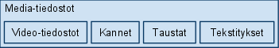
Kuva 10: Media-tiedostot

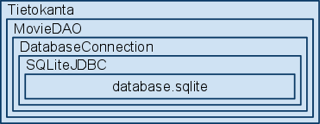
Kuva 11: Tietokanta

6.3 Suunittelumallit
Sovelluksen arkkitehtuurissa on pyritty vastaamaan MVC -suunittelumallia (malli-näkymä-ohjain). MVC -suunittelumallissa sovelluksen käyttöliittymä, tietosisältä ja toiminnallisuus on pyritty eroittamaan toisistaan. Poiketet tavallisesta käytännöstä toteutetaan muutamia toiminnallisuuten liittyviä toimintoja ohjaimen sijaan mallissa. Tämä ja mallin rajapinta mahdollistavat lisäosien tekemisen jatkossa vaivattomasti.

6.4 Esimerkit

7 Käyttöliittymä

8 Kolmannen osapuolen komponentit ja kirjastot
Kolmannen osapuolen komponentteja on käytetty niissä tilanteissa, joissa käyttötarkoitusta varten sopiva komponentti tai kirjasto on jo valmiiksi olemassa, eikä toimintojen uudelleen toteuttamisesta olisi käytettävyyden tai tehokkuuden kannalta merkittävää hyötyä.

8.1 SQLiteJDBC
SQLite tietokannan ohjaamiseksi käytetään SQLiteJDBC ajuria. JDBC ajurin käyttäminen mahdollistaa tietokannan vaihtamisen esimerkiksi MySQL tietokannaksi vaivattomasti mikäli siihen on tulevaisuudessa tarvetta.

Lisenssi:
BSD
Lisätietoa ajurista:
http://www.zentus.com/sqlitejdbc/

8.2 JSON -kirjasto
JSON eli JavaScript Object Notation on yksinkertainen tiedonsiirtomuoto. JSON -muotoista tietoa käytetään pääasiallisesti JavaScript sovelluksissa. JSON on myös yleisesti tuettu lukuisissa eri ohjelmointikielissä. JSON -muotoista tietoa palauttavat useat eri rajapinnat mukaan lukien sovelluksen käyttämä TMDb:n rajapinta. Tästä syystä JSON -kirjastot on liitetty sovellukseen. JSON:n avulla on myös mahdollista tehdä helposti ymmärrettävä puumainen asetustiedosto.

8.3 JTMDb
TMDb on yhteisövoimin ylläpidettävä elokuvatietokanta. Palvelusta on mahdollista hakea tiedot liittyen elokuvan perustietoihin, näyttelijöihin, kategorioihin ja kansikuviin. JTMDb on TMDb:n apin toteutus Java-kielelle.

Käytetettävä versio:
1.9.14
Lisenssi:
GNU Library or Lesser General Public License (LGPL)

8.4 libvlc ja vlcj
Sovellus käyttää videotiedostojen näyttämiseen vlc -kirjastoja. Kirjastojen hyödyntämiseen käytetään vlcj:tä (Java sidos libvlc:lle).

Lisenssit:
libvlc ja vlc - GNU GPL v3
vlcj - GNU GPL v3
Lisätietoa:
vlc - http://www.videolan.org/
vlcj - http://code.google.com/p/vlcj/

